第１章 地 域 の 概 況
第1節 地勢
当医療圏は、岡崎市と幸田町を圏域とし、面積は443.92 km²で全県の8.6％、人口は約43万人で全県の5.7％を占めています。
愛知県の中央部、三河山地と岡崎平野の接点にあり、三河高原の西端に位置しています。この丘陵台地の西を北から南に縦断して矢作川が、東から西に横断する形で乙川が流れる水環境に恵まれた地にあります。
第２節 交通
交通は広域利便性に優れており、ＪＲ東海道本線、名鉄名古屋本線及び愛知環状鉄道の鉄道網や、東名高速道路、新東名高速道路、国道1号、国道248号、国道473号等の幹線道路網により、周辺都市との連携が図られています。

第３節 人口及び人口動態
１ 人口
当医療圏の人口は平成29(2017)年10月１日現在426,159人で、表1-3-1のとおり平成2(1990)年を100としたとき指数は123（県全体は、112）です。
一方、人口を年齢3区分別に見ると、表1-3-2のとおり構成割合は、年少人口（0～14歳）62,846人、14.8％、生産年齢人口（15～64歳）266,032人、62.7％、老年人口（65歳以上）95,088人、22.4％です。これを県構成割合と比べると年少人口は1.3ポイント、生産年齢人口は0.8ポイントそれぞれ高くなっており、老年人口は2.2ポイント低くなっています。

２ 将来推計人口（西三河南部東医療圏）
総人口は、平成37（2025）年までは横ばいで推移し、平成52（2040）年に向け減少していきます。65歳以上人口は増加していき、増加率は県全体と比べて高くなっています。（表1-3-3、図1-3-①）

表1-3-1 人口推移 （各年10月1日現在）
年次  市町 |  | 平成2年 | 平成7年 | 平成12年 | 平成17年 | 平成22年 | 平成27年 | 平成29年
岡崎市 | 人口 | 306,822 | 322,621 | 336,583 | 354,704 | 372,357 | 381,051 | 385,221
岡崎市 | 指数 | 100 | 105 | 110 | 116 | 118 | 120 | 126
幸田町 | 人口 | 31,004 | 32,711 | 33,408 | 35,596 | 37,930 | 39,549 | 40,938
幸田町 | 指数 | 100 | 106 | 108 | 115 | 122 | 128 | 132
旧額田町 | 人口 | 9,512 | 9,515 | 9,414 | 9,103 | ― | ― | ―
旧額田町 | 指数 | 100 | 100 | 99 | 96 | ― | ― | ―
医療圏 | 人口 | 347,338 | 364,847 | 379,405 | 399,403 | 410,287 | 420,600 | 426,159
医療圏 | 指数 | 100 | 105 | 109 | 115 | 118 | 121 | 123
444444444444444444444444資料：平成27年までは「国勢調査」（総務省）
平成29年は「あいちの人口」（愛知県県民生活部）
注１：指数は、平成2年を100とした。
注２：平成18年1月1日に岡崎市と額田町が合併したため、平成22年以降の岡崎市には
旧額田町の人口が含まれています。
表1-3-2 人口構成 （平成29年10月１日現在）
 |  | 年齢（三区分）別人口
市町名 | 総 数 | ０～14歳 | 構成比 | 15～64歳 | 構成比 | 65歳以上 |  | 構成比
 |  | （年少人口） | （％） | （生産年齢人口） | （％） | （老年人口） |  | （％）
岡崎市 | 385,221 | 55,977 | 14.6 | 240,674 | 62.8 | 86,427 |  | 22.6
幸田町 | 40,938 | 6,869 | 16.8 | 25,358 | 62.0 | 8,659 |  | 21.2
医療圏 | 426,159 | 62,846 | 14.8 | 266,032 | 62.7 | 95,086 |  | 22.4
県 | 7,526,911 | 1,009,066 | 13.5 | 4,609,835 | 61.9 | 1,829,799 |  | 24.6
資料：あいちの人口（愛知県県民生活部）
注：年齢不詳者は各年齢区分別人口に含んでいないため、年齢三区分の合計値は計と一致しない。

表1-3-3 将来推計人口
 | 総人口 |  |  | 65歳以上人口
 | 平成25年 | 平成37年 | 平成52年 | 平成25年 | 平成37年 | 平成52年
西三河南部東 | 414,201 | 414,317 | 394,398 | 82,664 | 104,387 | 122,870
西三河南部東 | （1.00） | （1.00） | （0.95） | （1.00） | （1.26） | （1.49）
県 | 7,434,996 | 7,348,135 | 6,855,632 | 1,647,063 | 1,943,329 | 2,219,223
県 | （1.00） | （0.99） | （0.92） | （1.00） | （1.18） | （1.35）

（再掲）75歳以上人口
平成25年 | 平成37年 | 平成52年
36,957 | 58,819 | 66,943
（1.00） | （1.59） | （1.81）
741,801 | 1,165,990 | 1,203,230
（1.00） | （1.57） | （1.62）
資料：平成37年及び平成52年の推計人口は「日本の地域別将来推計人口（人口問題研究所）」
注：（ ）は、平成25年を１とした場合の各年の指数

図1-3-① 将来推計人口（人） -西三河南部東構想区域-
「愛知県地域医療構想（H28年10月）」より転載

３ 人口動態
当医療圏の平成27(2015)年の出生数は4,168人、出生率（人口千対）は9.9であり（表1-3-4）、県の出生率9.0より高くなっています。
平成27(2015)年の死亡数は3,161人、死亡率（人口千対）は7.5となっており（表1-3-5）、県の死亡率の8.8より低くなっています。
四大死因（悪性新生物、心疾患、肺炎、脳血管疾患）の死亡率は、表1-3-6のとおりです。
また、死亡率の推移は図1-3-②のとおりです。

表1-3-4 出生の推移
区 分 |  | 平成2年 | 平成7年 | 平成12年 | 平成17年 | 平成22年 | 平成27年
岡崎市 | 出生数 | 3,603 | 3,701 | 3,754 | 3,589 | 3,844 | 3,761
岡崎市 | （率） | (11.7) | (11.5) | (11.2) | (10.1) | (10.3) | (9.9)
幸田町 | 出生数 | 385 | 409 | 386 | 379 | 454 | 407
幸田町 | （率） | (12.4) | (12.5) | (11.6) | (10.6) | (12.0) | (10.3)
旧額田町 | 出生数 | 71 | 55 | 52 | 49 | - | -
旧額田町 | （率） | (7.5) | (5.8) | (5.5) | (5.4) | - | -
医療圏 | 出生数 | 4,059 | 4,165 | 4,192 | 4,017 | 4,298 | 4,168
医療圏 | （率） | (11.7) | (11.4) | (11.0) | (10.1) | (10.5) | (9.9)
県 | 出生数 | 70,942 | 71,899 | 74,736 | 67,110 | 69,872 | 65,615
県 | （率） | (10.7) | (10.6) | (10.8) | (9.4) | (9.6) | (9.0)
666666666666666666666666
資料：愛知県衛生年報（愛知県健康福祉部）
注：出生率＝出生数÷人口×1,000

表1-3-5 死亡数の推移
区分 | 平成2年 | 平成7年 | 平成12年 | 平成17年 | 平成22年 | 平成27年
岡崎市 | 1,576(5.1) | 1,773(5.5) | 1,894 (5.6) | 2,295 (6.5) | 2,688(7.2) | 2,898(7.8)
幸田町 | 150(4.8) | 184(5.6) | 201 (6.0) | 219 (6.2) | 239(6.3) | 263(6.6)
旧額田町 | 88(9.3) | 76(8.0) | 103(10.9) | 120(13.2) | - | -
医療圏 | 1,814(5.2) | 2,033(5.6) | 2,198 (5.8) | 2,634 (6.6) | 2,927(7.1) | 3,161(7.5)
県 | 37,435  (5.7) | 42,944  (6.3) | 45,810  (6.6) | 52,536  (7.4) | 58,477  (8.1) | 64,060  (8.8)
7777777777777777777777777777777777777777777777777777777777777777777
資料：愛知県衛生年報（愛知県健康福祉部）
注 1：( )は死亡率 死亡率＝死亡数÷人口×1,000
注 2：平成18年1月1日に岡崎市と額田町が合併したため、平成22年以降の岡崎市には旧額田町の死亡数が含まれています。

表1-3-6 主要死因別死亡率 （平成27年）
 | 悪性新生物 | 心疾患 | 肺炎 | 脳血管疾患
岡崎市 | 224.4 | 109.4 | 60.4 | 83.7
幸田町 | 156.4 | 108.5 | 50.5 | 88.3
医療圏 | 218.0 | 109.4 | 59.4 | 84.2
県 | 258.5 | 116.1 | 73.1 | 70.9
国 | 295.5 | 156.5 | 96.5 | 89.4
資料：愛知県衛生年報（愛知県健康福祉部）
注：死因別の死亡率は、人口10万対

図1-3-② 西三河南部東医療圏の主要死因別死亡率の年次推移(人口10万対)
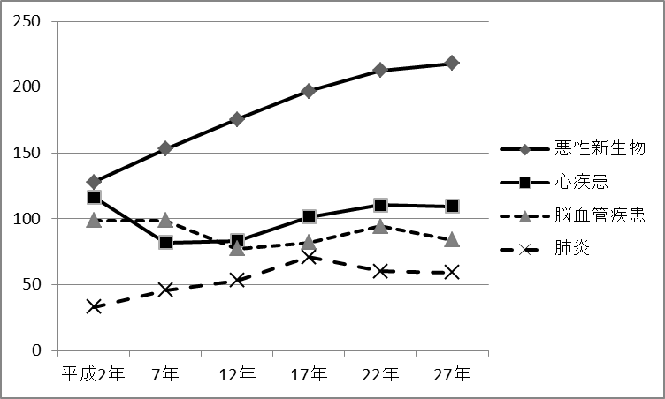

第４節 保健・医療施設等
当医療圏には、保健施設として岡崎市保健所、幸田町保健センターが設置されています。医療施設等としては、病院15施設、診療所258施設、歯科診療所178施設、助産所8施設、薬局150施設が設置されています。市町別には、表1-4-1のとおりです。

表1-4-1 保健・医療施設 （平成29年10月1日現在）
区別 | 保健所 | 保健  センター | 病院 | 診療所 | 歯科  診療所 | 助産所 | 薬局
岡崎市 | 1 | 0 | 14 | 233 | 164 | 7 | 138
幸田町 | 0 | 1 | 1 | 25 | 14 | 1 | 12
医療圏 | 1 | 1 | 15 | 258 | 178 | 8 | 150
資料：保健所調査、病院名簿（愛知県健康福祉部）
注1：診療所には保健所及び保健センターを含む。
注2：薬局は平成28年3月末現在

図1-4-① 主な保健・医療施設 （令和２年10月1日現在）

【病院（20床以上）、休日夜間診療所、へき地診療所、保健所、保健センターを記載】
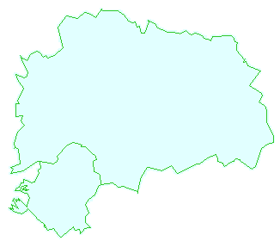
21
㉒
②
③
④

⑨
⑫
⑥
⑬
⑮
⑦
⑧

⑱
⑭
⑩
１
凡例
救急医療施設の状況
救命救急センター
（＝救急告知病院）
第２次救急輪番病院
（＝救急告知病院）
休日夜間診療所

岡崎市
⑪
幸田町
⑰18
⑲
⑳
⑯
⑤

岡崎市 幸田町
１ 岡崎市保健所 21 幸田町保健センター
⑫ 北斗病院
⑬ 県三河青い鳥医療療育センター
⑭ 冨田病院
- エンジェルベルホスピタル
- 藤田医科大学
岡崎医療センター《R2年４月開設》
- 岡崎市医師会夜間急病診療所
- 岡崎歯科総合センター
- 岡崎市額田北部診療所
- 岡崎市額田宮崎診療所
- 岡崎市立愛知病院 ㉒ 京ケ峰岡田病院
- 岡崎市民病院
- 三河病院
- 岡崎南病院
- 三嶋内科病院
⑦ 宇野病院
⑧ 羽栗病院
⑨ 岡崎共立病院
⑩ 岡崎東病院
⑪ 葵セントラル病院

